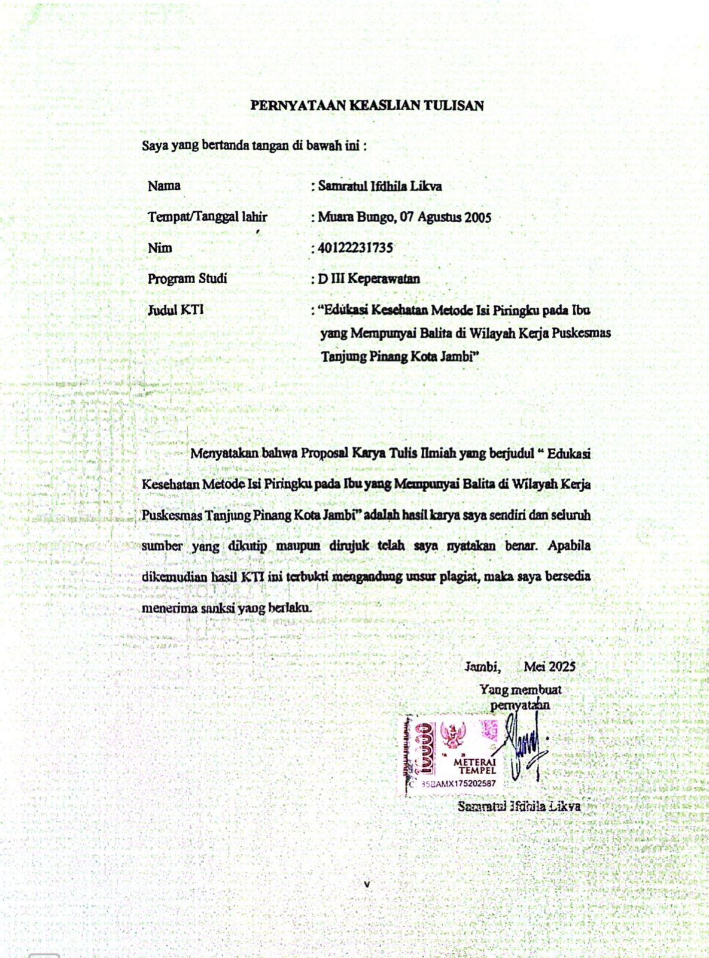

PERNYATAAN KEASLIAN TULISAN
Saya yang bertanda tangan di bawah ini :
Nama | : Samratul Ifdhila Likva
Tempat/Tanggal lahir | : Muara Bungo, 07 Agustus 2005
Nim | : 40122231735
Program Studi | : D III Keperawatan
Judul KTI | : “Edukasi Kesehatan Metode Isi Piringku pada Ibu yang Mempunyai Balita di Wilayah Kerja Puskesmas Tanjung Pinang Kota Jambi”

Jambi, 9 Mei 2025
Yang membuat pernyataan
Samratul Ifdhila Likva
Menyatakan bahwa Proposal Karya Tulis Ilmiah yang berjudul “ Edukasi Kesehatan Metode Isi Piringku pada Ibu yang Mempunyai Balita di Wilayah Kerja Puskesmas Tanjung Pinang Kota Jambi” adalah hasil karya saya sendiri dan seluruh sumber yang dikutip maupun dirujuk telah saya nyatakan benar. Apabila dikemudian hasil KTI ini terbukti mengandung unsur plagiat, maka saya bersedia menerima sanksi yang berlaku.

